Чернівецький національний університет імені Юрія Федьковича
Факультету математики та інформатики
Кафедри математичне моделювання

Лабораторна робота №3
з навчальної дисципліни “Комп’ютерні мережі”

Виконав: студент 2 курсу
201 групи
спеціальності «Комп’ютерні науки»
Пятницький Д. В.

Чернівці - 2026
Практична робота 1. Налаштування маршрутизації за допомогою маршрутизатора Cisco
- Створимо у Packet Tracer топологію, яка зображена на мал.2.16 з лабораторної роботи № 2.

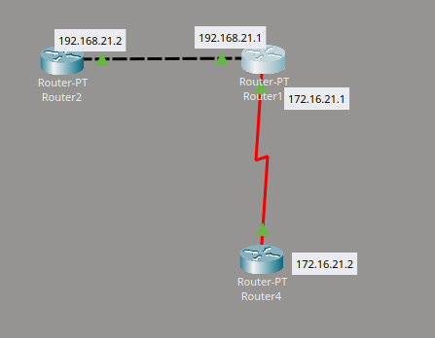
2. Перейдемо до маршрутизатора Router1 і переглянемо його ARP-таблицю
Router1# show arp
3. Приєднаймося до маршрутизатора Router2 і переглянемо його ARP-таблицю. Вона містить тільки один рядок про MAC-адресу свого Ethernet інтерфейсу з IP адресою 10.1.1.2.
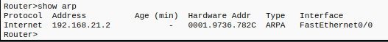
4. “Пропінгуємо” Ethernet інтерфейс маршрутизатора Router1
Router# ping 192.168.21.2

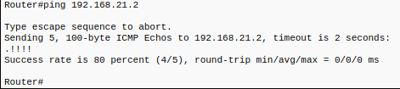
5. Знову переглянемо ARP-таблицю. Вона містить вже два рядки. З'явився запис про MAC адресу Ethernet інтерфейсу Router1 з IP адресою 192.168.21.2
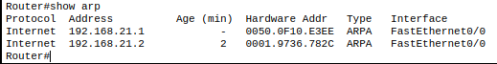
6. Приєднаймося до маршрутизатора Router1 і переглянемо його ARP-таблицю.
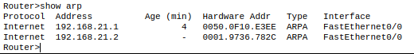
7. У лабораторній роботі №2 не було можливості з маршрутизаторів Router2 і Router4 пропінгувати деякі інтерфейси через відсутність маршрутизації (не могли пінгувати адреси 172.16.10.1 і 172.16.10.2). Для виправлення даної ситуації приєднаємося до маршрутизатора Router2 та переглянемо таблицю маршрутизації
Router2# show ip route

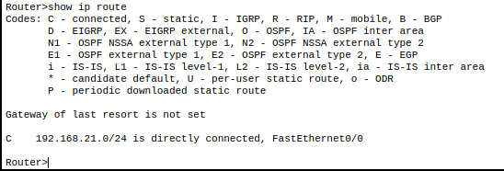
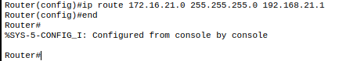

8. Переглянемо таблицю маршрутизації та перевіримо зв'язок з послідовним інтерфейсом Router1, виконавши наступні команди
Router2# show ip route
Router2# ping 172.16.10.1
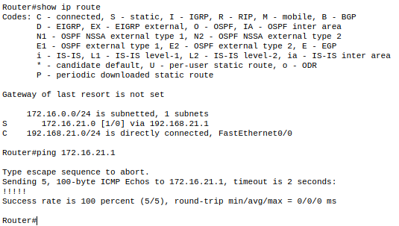
9. Перевіримо зв'язок з послідовним інтерфейсом Router4
Router2# ping 172.16.10.2
Перевірити з'єднання між Router2 та Router4 не вдається, так як на Router4 не прописані необхідні маршрути для повернення пакетів назад.

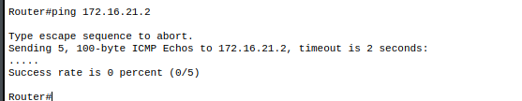

10. Приєднаймося до маршрутизатора Router4 та переглянемо таблицю маршрутизації
Router4# show ip route
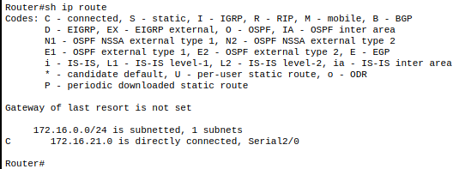
Відсутній маршрут до мережі 10.1.1.0/24. Додамо цей маршрут через адресу 172.16.10.1 (найближчого кроку на шляху до мережі 10.1.1.0/24):
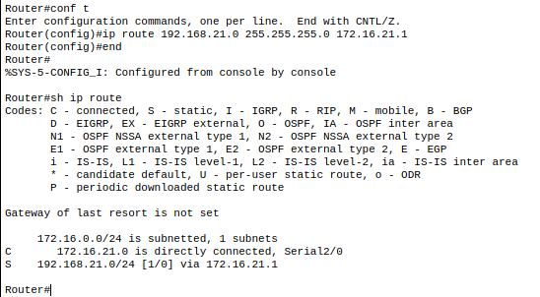
11. Перевіримо, що тепер всі мережеві інтерфейси в мережі “пінгуються” з кожного мережевого пристрою.
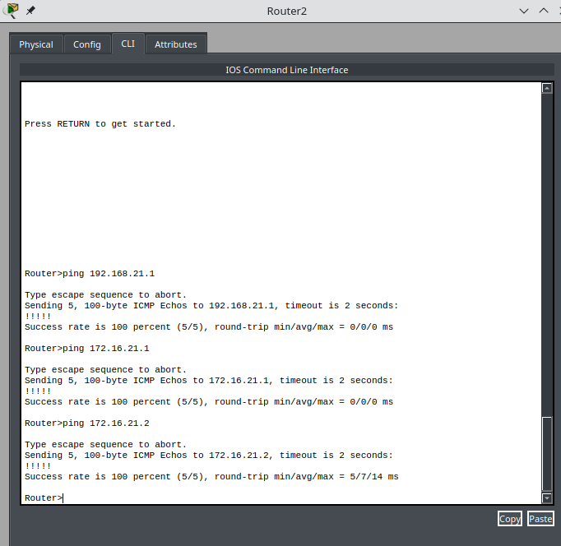
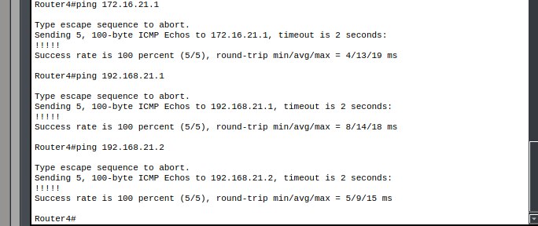
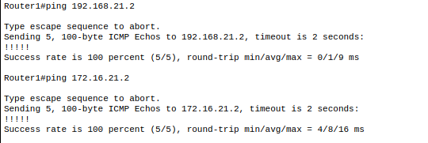
12-14. Router2 і Router4 мають по одному виходу назовні через 192.168.21.1 і 172.16.21.1 відповідно, тому можна використати маршрутизацію за замовчуванням. 13. Видаляємо старі маршрути: Router2(config)# no ip route 172.16.21.0 255.255.255.0 192.168.21.1, Router4(config)# no ip route 192.168.21.0 255.255.255.0 172.16.21.1. 14. Призначаємо маршрути за замовчуванням: Router2(config)# ip route 0.0.0.0 0.0.0.0 192.168.21.1, Router4(config)# ip route 0.0.0.0 0.0.0.0 172.16.21.1.
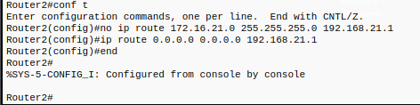
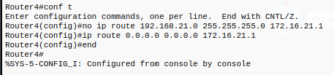

15. Переглянемо таблицю маршрутизації на всіх пристроях.
Router2(config)# sh ip route Router4(config)# sh ip route

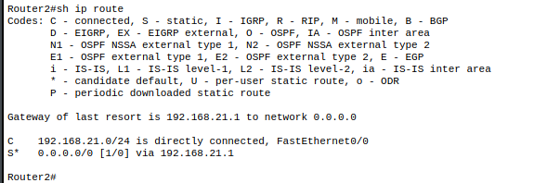
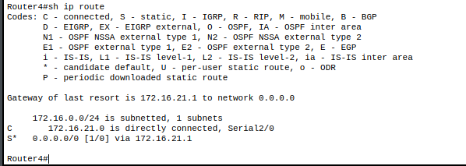
16. Перевіримо, що всі мережеві інтерфейси в мережі “пінгуються” з кожного мережевого пристрою.
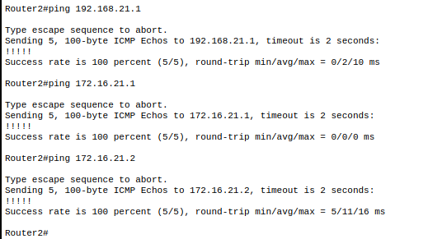
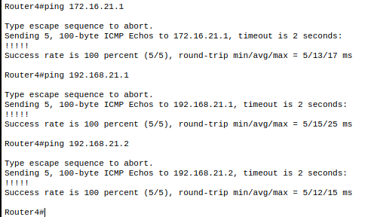
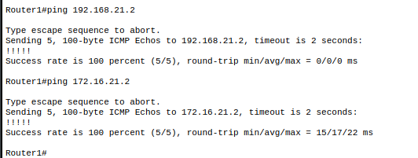
17. Визначимо інтерфейс петля (loopback interface) на пристрої Router4
Router4(config)# int loopback 0 1.1.1.1 255.255.255.0

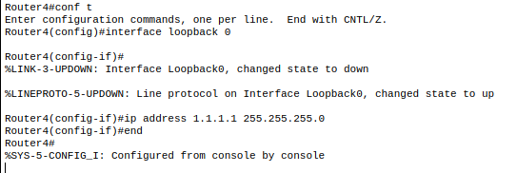
18 Пропишемо на пристрої Router1 маршрут на мережу петлі
Router1(config)# ip route 1.1.1.0 255.255.255.0 172.16.10.2

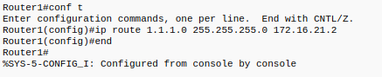
19. Приєднаємося до пристрою Router2 і пропінгуємо створену петлю
Router2# ping 1.1.1.1

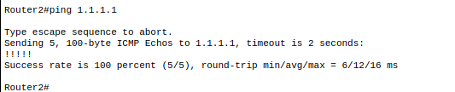
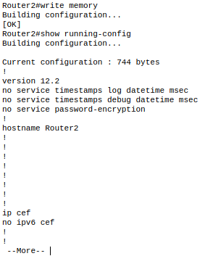

Практична робота 2. Проектування та організація мережі з використанням масок змінної довжини
1. Створимо у Packet Tracer топологію, яка зображена на мал.3.4
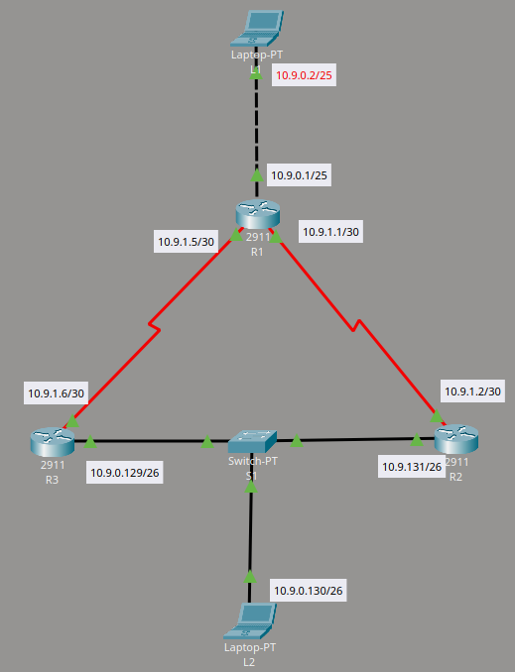

2-3, 5. Задаємо IP-адреси інтерфейсам на абонентах та маршрутизаторах відповідно до малюнку 9. У звіті вказати як виглядає маска підмережі /27 та маска підмережі /30 у десятковому вигляді. Забезпечуємо маршрутизацію на кожному маршрутизаторі для організації доступу до будь-якої мережі.

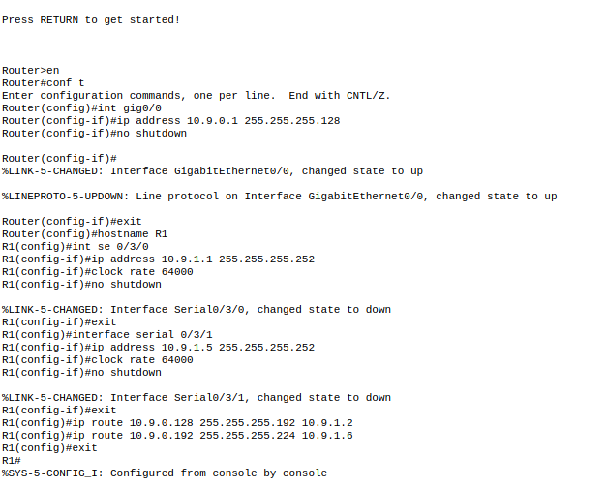

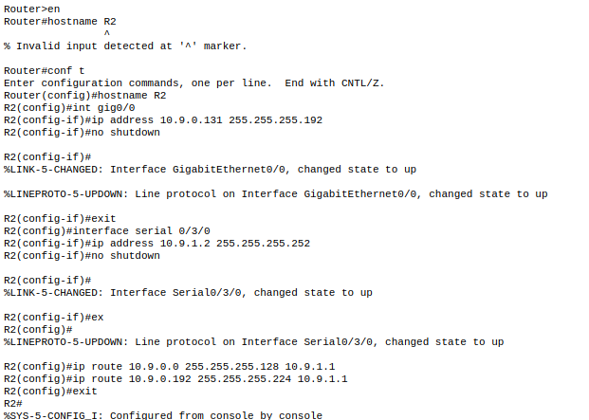
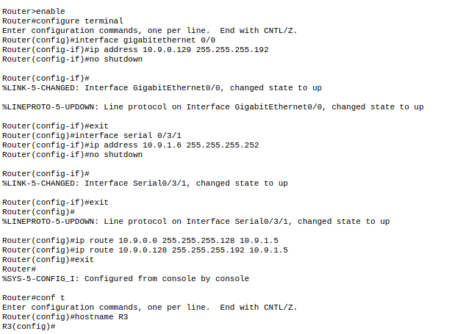
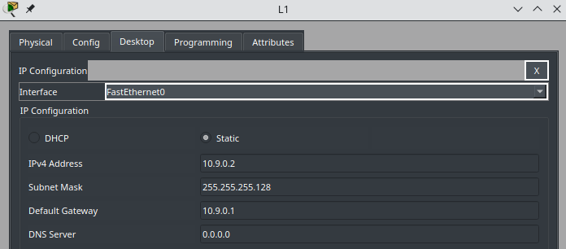
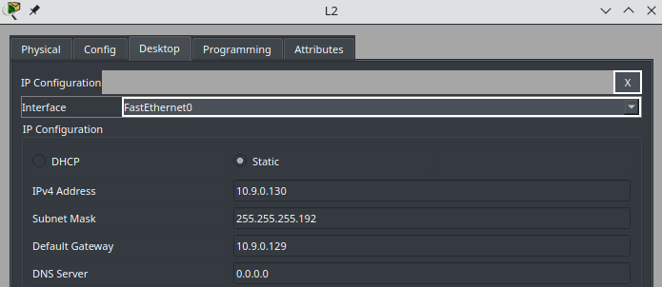
4. При захисті роботи аргументувати чому вибрані саме такі маски.
Для локальних мереж (/25, /26): маски підбираються під кількість пристроїв у сегменті, щоб уникнути зайвих «дірок» в адресному просторі.
Для транзитних з'єднань між роутерами (/30): використовується маска 255.255.255.252, яка дає рівно 2 робочі IP-адреси (для двох роутерів), що повністю виключає марну трату адрес.
6. Забезпечуємо маршрутизацію на кожному абоненті з використанням шляху за замовченням.
7. Перевіряємо з’єднання попарно між усіма абонентами.
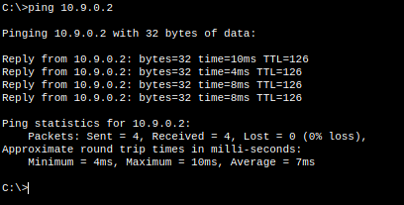
2-3. Спроектуйте наступні чотири мережі, згідно отриманого варіанту та мал. 3.5.
У дизайнері правильно підібрав маршрутизатори з потрібним числом і типом інтерфейсів. що мають нарощене число інтерфейсів. В симуляторі вони мають адреси виду Ethernet 2/0, що означає інтерфейс 0 в слоті 2.

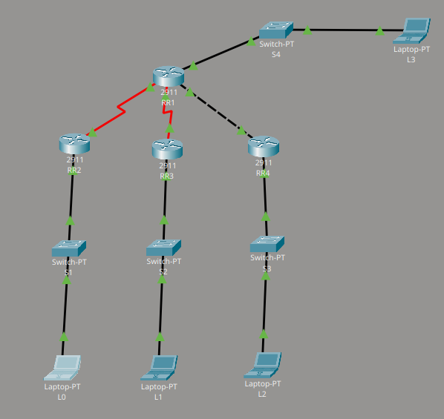
Мал.3.5
5. Нанесіть в графічному редакторі на вашу топологію назначені адреси і маски.
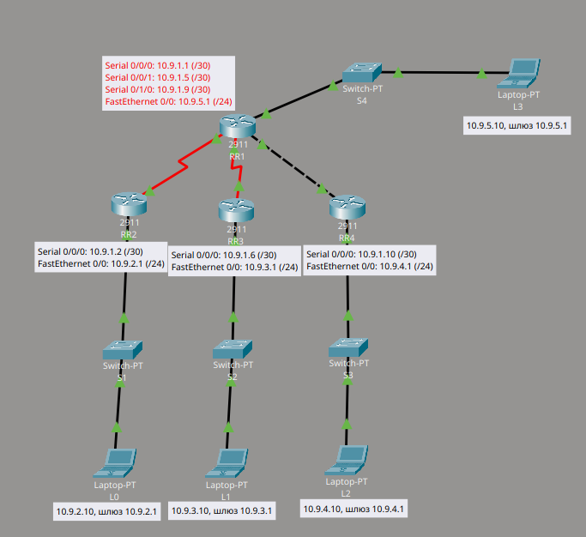

4. Для мінімізації невикористаних адрес у просторі 10.9.0.0/16 застосовано VLSM: для точкових Serial-зв'язків між роутерами виділено маску /30 (рівно 4 адреси на лінк), а для локальних сегментів — маску /24 (10.9.2.0/24 – 10.9.5.0/24), що повністю задовольняє потреби кінцевих пристроїв без зайвого розбазарювання мереживного простору.
7. В симуляторі назначив адреси на мережеві інтерфейси маршрутизаторів і комп’ютерів.

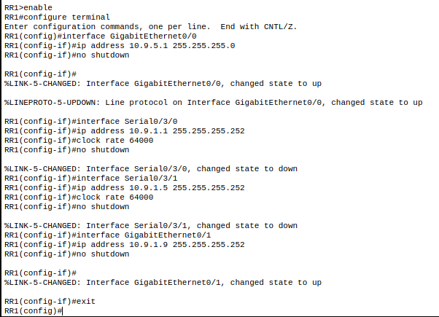
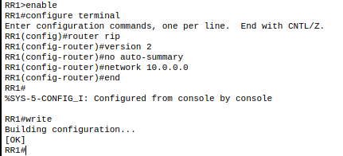

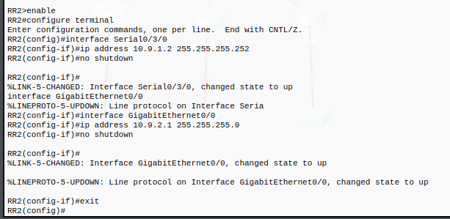
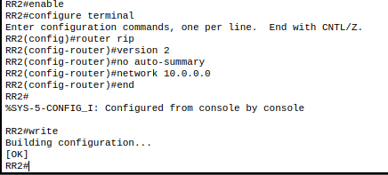
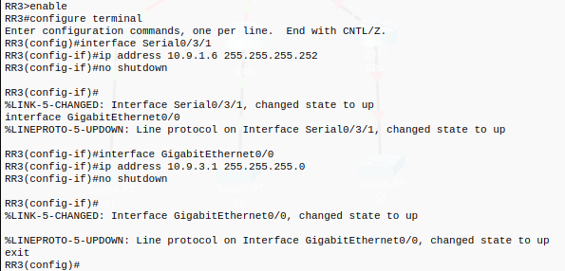
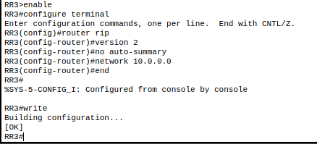
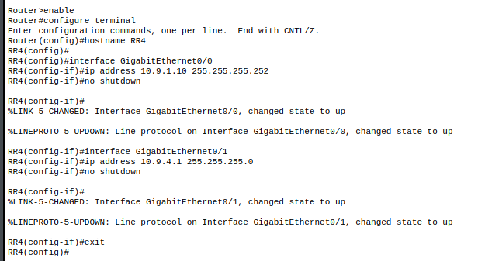
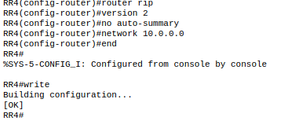

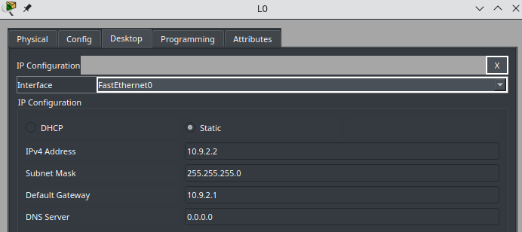
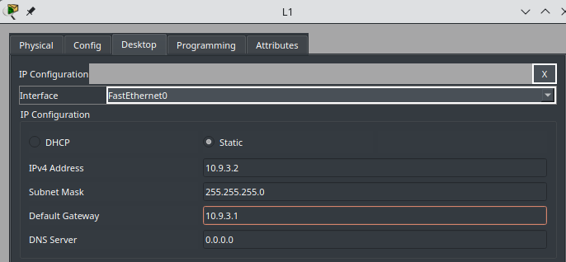
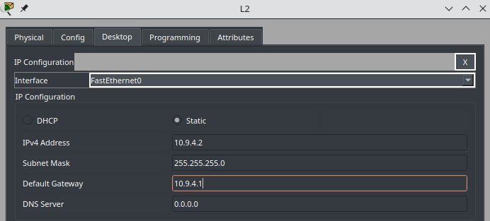
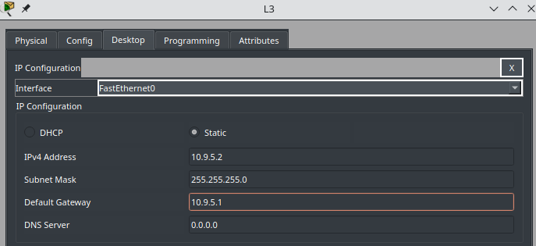
8. Перевірте правильність назначення адрес командами sh ip int br (маршрутизатор) або ipconfig (комп’ютер).
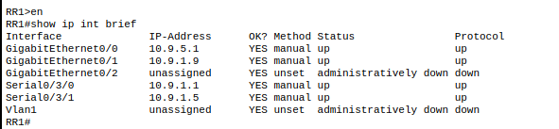

10. На кожному маршрутизаторі виведіть таблицю маршрутизації і зробіть скріншот.
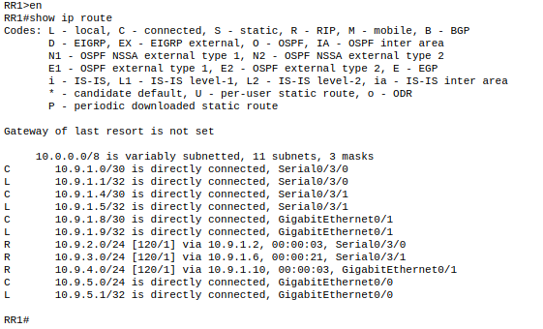
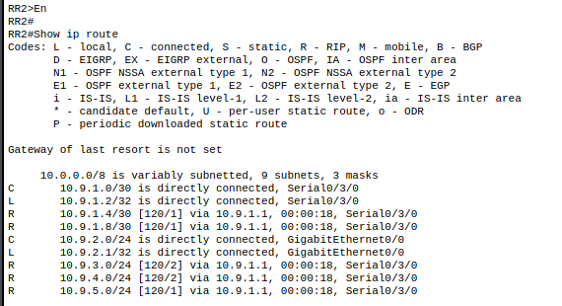
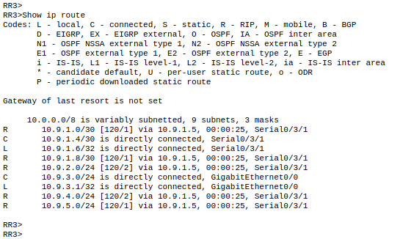
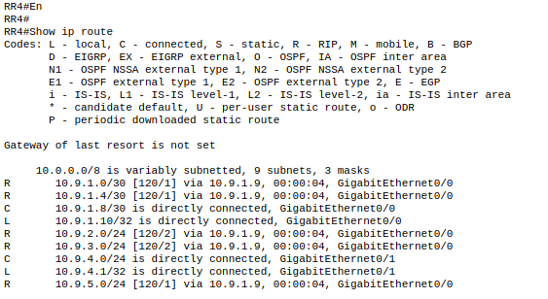
11. Перевірте наявність зв’язку між довільними комп’ютерами.
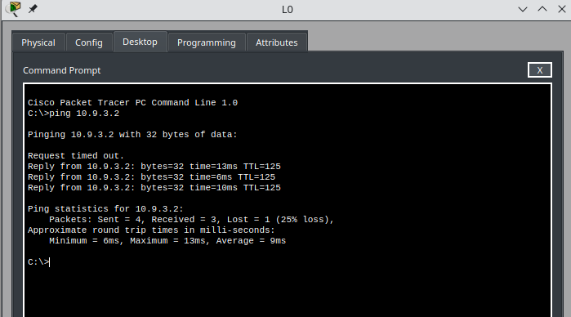
Контрольні запитання
- Маршрутизатор — це мережевий пристрій, який об'єднує різні мережі та перенаправляє пакети даних між ними на основі таблиці маршрутизації.
- Маршрутизація — це процес визначення та прокладання оптимального шляху для передачі пакетів даних від джерела до пункту призначення через мережу.
- Маршрутизація реалізована на мережевому рівні (3-й рівень) моделі OSI.
- IP-адреса — це унікальний логічний ідентифікатор пристрою в мережі. Бувають версій IPv4 та IPv6, а також публічні й приватні.
- Маска підмережі — це бітова маска, яка визначає, яка частина IP-адреси належить до мережі, а яка — до конкретного хоста.
- Маршрут за замовчуванням — це універсальний маршрут, куди пристрій відправляє пакети, якщо для них немає окремого запису в таблиці маршрутизації.
- Інтерфейс-петля (Loopback) створюється в конфігурації роутера командою interface loopback із наступним призначенням IP-адреси.
- Алгоритм визначення маршруту: пошук збігу за методом найдовшого префікса (longest prefix match) у таблиці маршрутизації для вибору найкращого шлюзу чи інтерфейсу.
- Статична маршрутизація прописується адміністратором вручну і не змінюється сама, а динамічна автоматично адаптується за допомогою протоколів на кшталт RIP.

